Материально-техническое оснащение бюджетного учреждения
Ханты-Мансийского автономного округа - Югры
"Нефтеюганский районный комплексный центр социального обслуживания населения"
С целью реализации основных направлений деятельности в БУ «Нефтеюганский районный комплексный центр социального обслуживания населения» осуществляется предоставление всех видов социальных услуг всем категориям граждан населения Нефтеюганского района
Предоставление социальных услуг населению осуществляется в учреждении посредством консультирования, диагностирования, коррекции, реабилитации, профилактики асоциальных явлений.
Для более эффективной реабилитации граждан пожилого возраста и инвалидов отделение-интернат малой вместимости оснащено теплым, комфортным помещением с одноместными комнатами для проживания, которые оборудованы необходимыми для комфортного проживания предметами (кровать, шкаф, стол, телевизор, холодильник).
В отделении осуществляется предоставление медицинского обслуживания: медикаментозная и немедикаментозная реабилитация.
Медикаментозная терапия включает в себя проведение целого комплекса мероприятий:
- приём лекарственных препаратов жидких и твёрдых форм;
- закапывание капель;
- мазевые растирания;
- внутримышечные и внутривенные вливания и инфузии.
С целью осуществления немедикаментозной реабилитации в отделении предлагают физиотерапию, фитотерапию, кислородные коктейли, массаж, ЛФК, диетотерапию. В оснащение отделения входят портативные аппараты, которые можно легко переносить и использовать непосредственно у постели проживающего.
Все перечисленные аппараты практически не имеют возрастных противопоказаний и поэтому широко используются в лечебной практике.
- Кабинет для массажа оборудован столом для массажа ручного и массажным креслом.
- Каждый день проживающие отделения-интернат начинают с утренней гимнастики, которая проводится в актовом зале (общая группа). Индивидуальные занятия проводятся по показаниям непосредственно в постели.
- Фитотерапия, витаминотерапия и кислородные коктейли – прекрасное дополнение для медицинской реабилитации. Кроме планово проводимого лечения, предусмотрено оказание неотложной помощи.

С целью более качественного предоставления услуг в отделении психологической помощи гражданам имеются средства реабилитации для несовершеннолетних и их родителей, а также граждан, испытывающих трудности в межличностной и внутриличностной сферах.
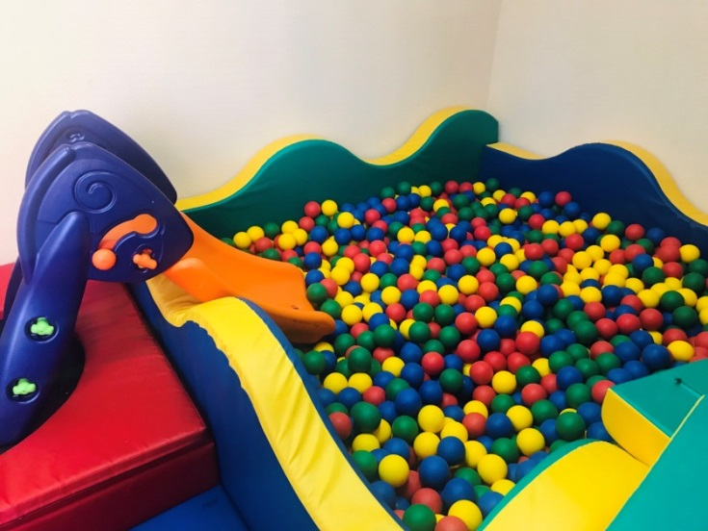
- Кабинет игровой коррекции №1 оснащён необходимым оборудованием для организации реабилитационного пространства для детей дошкольного, младшего и среднего школьного возраста: сухой бассейн, детский батут «Прыжок», островок отдыха, горка складная, игровой лабиринт, мягкие модули, складной мат, «черепаха» с развивающими чехлами: «Волшебный круг», «Весёлый калейдоскоп», «Умелые ручки», «Укрась поляну», «Математический», сборный дом.
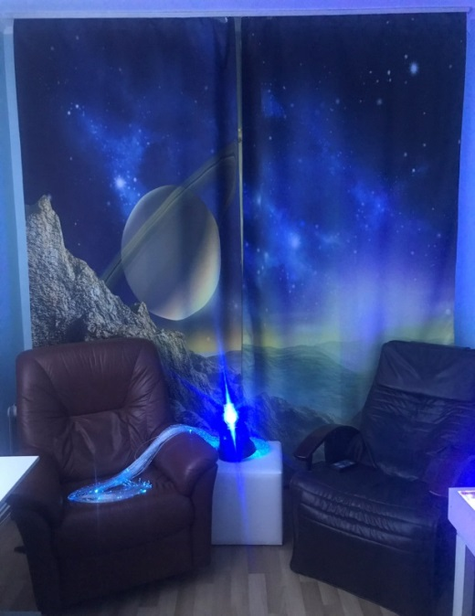
- Кабинет игровой коррекции №2 оснащён необходимым оборудованием для создания реабилитационного пространства по формированию социально-ролевых умений детей дошкольного и младшего школьного возраста: мастерская «Набор инструментов», комплект кухонной мебели, уголок отдыха, набор «Парикмахерская», набор «Доктор», настенный модуль для развития, мольберт для рисования, комплект для песочной терапии, пальчиковый кукольный театр.
- Сенсорная комната — это окружающая среда, организованная таким образом, чтобы в нее входили различные стимуляторы, так или иначе воздействующие на органы зрения, обоняния, осязания, слуха и вестибулярные рецепторы.
Наличие в такой комнате разнообразных элементов обеспечивает ощущение безопасности, умиротворённости и комфорта. К подобным элементам относится особая цветовая гамма, мягкий приглушенный цвет, спокойная музыка. Помимо получения приятных ощущений такая комната также называется лечебной, и в ней проводятся сеансы лечебно-профилактической терапии.
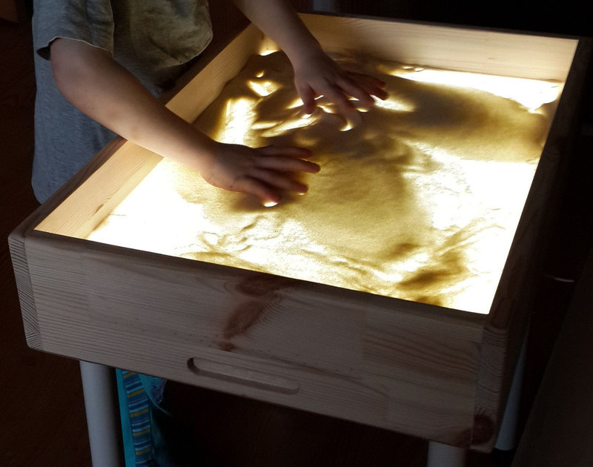
В сенсорной комнате используется ряд приспособлений, которые оказывают неоценимую помощь в познании окружающего мира в раннем детстве. Они актуальны как в познавательном аспекте, так и в целях реабилитации:
- Светозвуковой стол для рисования песком предназначен для развития воображения, способствует созданию хорошего настроения, снимает психическое и эмоциональное напряжение, настраивает на развитие сенсорной моторики, развивает и левое, и правое полушарии мозга. С помощью данного элемента можно рисовать разными способами: обеими руками, ладонью, кулаком по песку – «песочная терапия»и т.д.
- Тактильная среда представлена чаще всего сухим бассейном. Он используется с целью развития тактильной чувствительности и вестибулярного аппарата. Дети получают положительные эмоции, укрепляют опорно-двигательный аппарат, а к тому же дополнительно получается эффект закаливания. С одной стороны, происходит лечебно-профилактическое занятие, а с другой — всего лишь забавная игра для детей. Таким упражнения, как ныряние, велосипед, перекаты способствуют снятию мышечного тонуса.
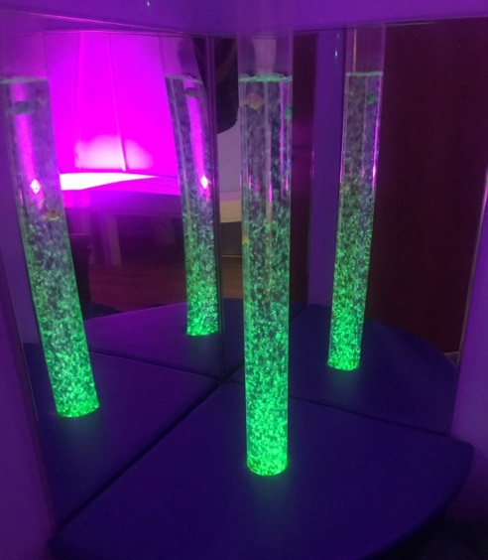
- Пузырьковые колонны с рыбками заряжают положительным настроением, развивают навыки коммуникации, стимулируют зрительные и тактильные рецепторы, помогают закрепить понятие цвета, оказывают расслабляющее действие.
- Фибероптические нити — направлены на снятие стрессового состояния, развивают моторику и тактильные ощущения. Воспитанники могут переплетать нити разными способами, заплетать косы. При этом даже происходит улучшение зрения.
- Проектор со светящимся звездным небом предназначен для снятия психоэмоциональной нагрузки, способствует развитию зрительного восприятия, улучшает настроение.
- Кресло «Альфа 2000» для общего массажа и релаксации.

В отделении социальной реабилитации и абилитации получателями социальных услуг являются граждане старше 18 лет, признанные нуждающимися в социальном обслуживании.
Отделение содействует интеграции граждан пожилого возраста и инвалидов в общество посредством проведения оздоровительных, профилактических и социально-реабилитационных мероприятий:
- проведение оздоровительных мероприятий (занятия лечебной физкультурой, занятия по адаптивной физической культуре, занятия на спортивных тренажерах (велотренажеры, беговые дорожки, степперы и др.), спортивные развлечения и игры);
- социально-психологическая реабилитация (индивидуальное и групповое консультирование по выявленным психологическим проблемам, включая коррекцию и диагностику; проведение бесед, направленных на просвещение получателей социальных услуг, а также оказание психологической помощи и поддержки граждан пожилого возраста и инвалидов; организация сеансов саморегуляции, упражнений по снятию психоэмоционального напряжения);
- занятия в сенсорной комнате;
- занятия по социально-бытовой адаптации, социально-средовой реабилитации, коррекции речевых нарушений: артикуляционная гимнастика, развитие мелкой моторики рук, восстановление двигательной активности рук, графические упражнения, занятия по восстановлению утраченных бытовых навыков, обучение пользованию средствами и приспособлениями для выполнения действий, необходимых в повседневной жизни, обучение социальным навыкам, социальной независимости, персональной сохранности.
- организация и проведение клубной и кружковой работы для формирования и развития интересов и способностей получателей социальных услуг;
- занятия декоративно-прикладным творчеством (вышивание, декоративное вязание, шитье, бисероплетение, аппликации из бумаги и ткани, изготовление поделок из соленого теста и др.);
- содержательный досуг (литературные часы, музыкальные программы, выставок, экскурсии, проведение праздников, юбилеев и других культурных мероприятий).
- для граждан пожилого возраста организована работа «Университета третьего возраста», проводятся занятия на факультетах: «Психология», «Правовые знания», «Культура и искусство», «Здоровье и физическая активность», «Компьютерная грамотность», «Финансовая грамотность», «Волонтеры серебряного возраста», «Социальный туризм», «Творческое развитие личности», «Безопасность жизнедеятельности».

Материально-техническое обеспечение услуг

Кабинет оккупациональной терапии:
- настенная панель для эрготерапии;
- многофункциональный развивающий комплекс;
- тренажеры для развития мелкой моторики;
- средства реабилитации для людей с ограничениями двигательной активности.

Кабинет трудовой терапии:
- швейная машина;
- вязальная машина;
- мелкие инструменты и расходный материал для рукоделия;
- шкафы для демонстрации работ;
- шкафы для хранения расходных материалов.

Кабинет адаптивной физической культуры:
- спортивный инвентарь (гимнастические палки, маты и т.д.);
- кардиотренажер;
- беговая дорожка;
- велотренажёр;
- тренажер «Степпер»;
- тренажер «Эллипсоид»;
- гребной профессиональный тренажер.

Филиалы учреждения обслуживают все категории граждан, с целью более эффективного предоставления социальных услуг они также оснащены средствами реабилитации.
Филиал п. Салым оборудован:
- спортивным залом, который оснащён беговой дорожкой, велотренажёром, двумя вибромассажёрами, тремя тренажёрами для ног, тренажёром для пресса, также в спортзале находятся разные спортивные снаряды для занятия спортом: матрац спортивный, шведская скамья, игра «Кегли», игра «Кольцеброс», игра «Шашки», игра «Настольный теннис», игра «Бадминтон», игра «Дартс», медицинболы, обручи, гантели, скакалки, эспандеры, болы,
- кабинетом трудовой реабилитации, который оборудован помимо основной мебели мольбертом для юных художников, двумя столами юного скульптора, расходными материалами для занятий творчеством. Имеется швейная машина, оверлог, вязальная машина.
- кабинетом психолога, который оснащён необходимой оргтехникой, мебелью для работы и средствами реабилитации: пуфы для клиентов, аудиодиски с музыкой для релаксации, различные игры для моторики рук и концентрации внимания (игра обучающая «Ути-пути», игра «Забава в картинках», игра детское домино «Жили у бабуси», игра лото «Весело учиться», головоломка проволочная, конструктор, развивающая головоломка «Волшебный круг», развивающая головоломка «Пирамида», набор «Мантессори»);
- комнатой общения, который оборудован мебелью для отдыха: мягкий уголок, набор корпусной мебели, домашний кинотеатр, столы, стулья, чайные сервизы для чаепития, ковровое покрытие и картина для создания домашней атмосферы.

п. Куть-Ях оборудован
- спортивным залом, в котором имеется велотренажер, беговая дорожка, гантели, гимнастические палки для развития и укрепления физических качеств (сила, выносливость, гибкость и т.д.), мягкие модули для проведения спортивных соревнований и игровых занятий, гимнастические коврики для ритмической гимнастики, мячи, скакалки, обручи для занятий по профилактике здорового образа жизни;
- кабинетом трудовой реабилитации, который оборудован рабочими местами для занятий по шитью: две электрические швейные машины, оверлок, вязальная машина, а также все необходимое для занятий рукоделием в творческих студиях (нитки, иглы, фурнитура, бисер и т.п.);
- актовый зал вместимостью 20-25 чел. Оборудован для проведения культурно-массовых мероприятий, в нем есть плазменный телевизор с большой диагональю для просмотра презентаций, фильмов, музыкального сопровождения, а также DVD проигрователь, микрофон;
- с целью оказания платных услуг в филиале имеется «минипрачечная» - стиральная машина, копировальный аппарат для оказания услуги «ксерокопирование», швейные машины для оказания платной услуги «услуги швеи».

Филиал п. Каркатеевы оборудован
- кабинетом трудовой реабилитации, который оборудован рабочими местами для занятий рукоделием: электрические швейные машины, оверлок, а также расходные материалы для занятий рукоделием в творческих студиях (нитки, иглы, фурнитура, бисер и т.п.);
- актовый зал вместимостью 20-25 чел. оборудован для проведения культурно-массовых мероприятий, в нем есть мягкая мебель, видео и музыкальная аппаратура.

п. Юганская Обь оборудован:
- спортивным залом для групповых занятий фитнесом, гимнастикой, имеется стол для занятий теннисом, массажное кресло. Для видеозанятий шейпингом, стретчингом, танцевальными направлениями хип-хоп, аэробикой в зале имеется телевизор и видеомагнитофон.
- Бильярдым залом для проведения спортивных соревнований для подростков и родителей;
- кабинетом психолога, в котором имеется мягкая мебель, телевизор, ДВД система, большой красивый аквариум, все это способствует проведению занятий по психологической разгрузке, гармоничному развитию личности через раскрытие творческого потенциала и ресурсов (телесных и психических);
- кабинетом трудовой реабилитации, который оборудован необходимой мебелью для проведения индивидуальных и групповых занятий реабилитационных групп. Имеются демонстрационные витрины для проведения выставок декоративно-прикладного искусства, расходные материалы для занятий творчеством. Имеется швейная машина, оверлог, вязальная машина

